
INFORME TÉCNICO DE FISCALIZACIÓN AMBIENTAL

Programa de Cumplimiento

ARIZTIA

DFZ-2019-2133-XIV-PC

 | Nombre | Firma
Aprobado | Eduardo Rodríguez Sepúlveda
Elaborado | Juan Harries Muñoz | 

Contenido
Contenido 1
1 RESUMEN 2
2 IDENTIFICACIÓN DE LA UNIDAD FISCALIZABLE 3
2.1 Antecedentes Generales 3
3 INSTRUMENTOS DE CARÁCTER AMBIENTAL FISCALIZADOS 4
4 ANTECEDENTES DE LA ACTIVIDAD DE FISCALIZACIÓN 5
4.1 Aspectos relativos a la ejecución de la Inspección Ambiental. 5
4.1.1 Detalle del Recorrido de la Inspección. 5
4.2 Revisión Documental. 7
4.2.1 Documentos Revisados 7
5 EVALUACIÓN DEL PLAN DE ACCIONES Y METAS CONTENIDO EN EL PROGRAMA DE CUMPLIMIENTO. 8
6 CONCLUSIONES 13
7 ANEXOS 13

RESUMEN

El presente documento da cuenta de los resultados de la actividad de fiscalización ambiental realizada por la SMA a la Unidad Fiscalizable (UF) “Ariztia”, ello en el marco del Programa de Cumplimiento presentado por la empresa en el proceso sancionatorio iniciado a través de la Res. Ex. N°1/ROL D-010-2018 (Anexo 1). El Programa de Cumplimiento fue aprobado con fecha 04 de junio de 2018 (Anexo 2), en que el titular se compromete a 8 acciones, en un periodo de 04 meses, con la entrega de un reporte inicial, reportes de avance y un reporte final, el que fue presentado con fecha 13 de septiembre de 2018 (Anexo 3).
La UF “Ariztia” (código 11525) se encuentra localizado en calle Picarte 1918 en la comuna de Valdivia, Región de Los Ríos. La actividad consiste en el acopio en bodegas de productos de la empresa Ariztia, los cuales son almacenados en bodegas de refrigeración. Los productos llegan en camiones desde la calle Picarte a distintas horas del día.
La formulación de cargos del año 2018 contempló 1 cargo, categorizado como leve, el que se refiere a: (1) La obtención, con fecha 14 de julio de 2015, de Nivel de Presión Sonora Corregido (NPC) de 58 dB(A) en el Receptor N° 1, efectuada en horario nocturno, en condición interna, con ventana cerrada, y medido en un receptor sensible ubicado en Zona II.
Por el presente documento, se analizarán las acciones que ha ejecutado el titular para superar ese incumplimiento.
De las actividades de fiscalización realizadas, se puede establecer que el Programa fue cumplido a cabalidad las acciones comprometidas.

IDENTIFICACIÓN DE LA UNIDAD FISCALIZABLE

Antecedentes Generales

Identificación de la actividad, proyecto o fuente fiscalizada:
ARIZTIA
Región:  Los Ríos | Ubicación de la actividad, proyecto o fuente fiscalizada:  Picarte 1918.
Provincia:
Valdivia
Comuna:
Valdivia
Titular de la actividad, proyecto o fuente fiscalizada:  Ariztia Comercial Ltda, | RUT o RUN:  83.614.800-2
Domicilio Titular:  Luis Pasteur 5842 of 400, Vitacura, Región Metropolitana. | Correo electrónico:  rerribarren@ariztia.com
Teléfono:
+56632268505
Identificación del Representante Legal:  Eduardo Antonio Pizarro Torrealba | RUT o RUN:  8.342.143-6
Domicilio Representante Legal:  Luis Pasteur 5842 of 400, Vitacura, Región Metropolitana. | Correo electrónico:  rerribarren@ariztia.com
Teléfono:
+56632268505
Fase de la actividad, proyecto o fuente fiscalizada:
Operación.

INSTRUMENTOS DE CARÁCTER AMBIENTAL FISCALIZADOS

Identificación de Instrumentos de Carácter Ambiental que Regulan actividad, proyecto o fuente fiscalizada
(RCA, Normas de Emisión, Normas de Calidad, Planes de Descontaminación, Planes de Manejo, etc.)

ID | Tipo Documento, N° y Fecha | Comisión/  Institución | Descripción | Comentarios
1 | D.S. N°38/2011 | MMA | Norma de Emisión de Ruidos Generados por Fuentes que Indica | PdC Cumplido.

ANTECEDENTES DE LA ACTIVIDAD DE FISCALIZACIÓN (Si corresponde)

Aspectos relativos a la ejecución de la Inspección Ambiental.

Fecha(s) de realización:  18 – 11 -2019 | Hora(s) de Inicio:  16:00 |  | Hora(s) de finalización:  16:30
Fiscalizador encargado de la actividad:  Juan Harries Muñoz |  |  | Órgano:  SMA
Existió oposición al ingreso: No |  | Existió auxilio de fuerza pública: No
Existió colaboración por parte de los fiscalizados: Si |  | Existió trato respetuoso y deferente: Si

    - Detalle del Recorrido de la Inspección.

N° de Estación | Coordenadas UTM WGS84 HUSO 18  (Referencia Entrada) |  | Nombre del sector | Descripción Estación
N° de Estación | Norte | Este | Nombre del sector | Descripción Estación
1 | 5.590.121 | 641.917 | Instalaciones | Sector donde se ubican las bodegas y oficinas de Ariztia.

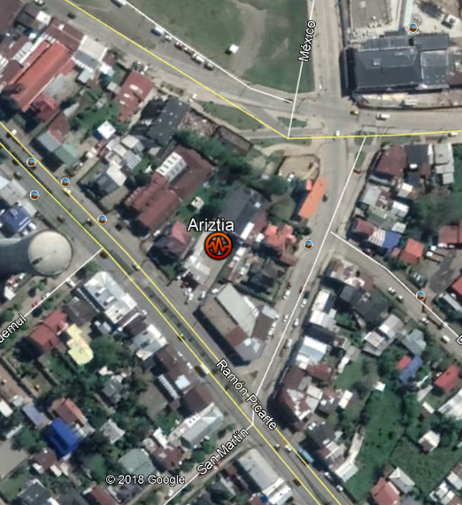
Figura 1 Ubicación del local comercial Ariztia en la ciudad de Valdivia.” (Fuente: Google Earth).

  - Revisión Documental.

    - Documentos Revisados

N° | Nombre del documento revisado  (Anexo 3) | Origen/ Fuente documento | Observaciones
1 | Reporte inicial | Ariztia Comercial LTDA | Se realizó Examen de Información, Conforme.
2 | Avance | Ariztia Comercial LTDA | Se realizó Examen de Información, Conforme.
3 | Avance | Ariztia Comercial LTDA | Se realizó Examen de Información, Conforme.
4 | Avance | Ariztia Comercial LTDA | Se realizó Examen de Información, Conforme
5 | Avance | Ariztia Comercial LTDA | Se realizó Examen de Información, Conforme
6 | Avance | Ariztia Comercial LTDA | Se realizó Examen de Información, Conforme
7 | Reporte Final | Ariztia Comercial LTDA | Se realizó Examen de Información, Conforme

EVALUACIÓN DEL PLAN DE ACCIONES Y METAS CONTENIDO EN EL PROGRAMA DE CUMPLIMIENTO.

Hechos, actos y omisiones que constituyen la infracción: 1. La obtención, con fecha 14 de julio de 2015, de Nivel de Presión Sonora Corregido (NPC) de 58 dB(A) en el Receptor N° 1, efectuada en horario nocturno, en condición interna, con ventana cerrada, y medido en un receptor sensible ubicado en Zona II.
Normativa pertinente: D.S. N°38/2011, Norma de Emisión de Ruidos Generados por Fuentes que Indica, del Ministerio del Medio Ambiente.
Descripción de los efectos producidos por la infracción: No se detectaron efectos negativos.
N° | Acción | Plazo de ejecución | Estado | Indicador de cumplimiento | Medios de verificación | Resultados de la Fiscalización
1 | Elaboración proyecto de Solución | No aplica, dado que esta medida se encontraba ejecutada al momento de aprobación del PdC. | Cumplida. | Documento Proyecto de Solución | Documento Proyecto de Solución | Conforme.
2 | Instructivo y capacitación de trabajadores para el manejo de transpaleta | No aplica, dado que esta medida se encontraba ejecutada al momento de aprobación del PdC. | Cumplida. | Instructivo de manejo de transpaleta y registro de capacitación | Instructivo de manejo de transpaleta y registro de capacitación | Se constata en terreno instructivo de uso de la transpaleta y registro de capacitación.
3 | Instalación de paneles acústicos en muro divisorio con vivienda aledaña | 2 meses desde el 13-06-2018 | Cumplida. | Instalación de panel acústico en muro divisorio con vivienda vecina | En Reporte Final se adjuntarán la totalidad de las ordenes de servicio o trabajo y facturas que existieren, junto con registros fotográficos fechados y georreferenciados de panel acústico instalado. | Se constató en terreno muro acústico divisorio instalado.
4 | Revestimiento de Rampa Niveladora Hidráulica | 2 meses desde el 13-06-2018 | Cumplida | Realización de revestimiento de rampa elevadora | En reporte final, se adjuntarán la totalidad de las órdenes de servicio o trabajo y facturas que existieren | Acción ejecutada, sin embargo, el desgaste operacional ha sido considerable en el estado de la goma. El Sr. Rodrigo Erribarren Diocares jefe de Operaciones, indicó que esta acción está en mantención y se tuvo a la vista correos en donde solicita a su nivel central reparación de esta misma.(anexo 4)
5 | Insonorización cámara de refrigeración, donde se encuentran los ventiladores axiales | 2 meses desde el 13-06-2018 | Cumplida | Instalación de paneles acústicos | En Reporte final se adjuntarán la totalidad de as ordenes de servicio o trabajo y facturas que existieren, junto con registro fotográfico fechado y georreferenciado de panel acústico instalado. | Acción ejecutada, se constató en terreno aislación acústica de la cámara de frio.
6 | Reparación pared interna zona de descarga | 1 meses desde el 13-06-2018 | Cumplida | Restitución y recambio de paneles acústicos y planchas metálicas | En Reporte final se adjuntarán la totalidad de las ordenes de servicio o trabajo y facturas que existieren, junto con registro fotográfico fechado y georreferenciado de panel acústico instalado. | Se constató, paneles internos nuevos de la zona de descarga.
7 | Nueva medición de presión sonora | 6 días a partir del 14-08-2018 | Cumplida | Informe de medición de presión sonora en receptor N°1, en horario nocturno, suscrito por Ingeniero Acústico. La medición se realiza conforme al D.S.-38/2011 y no supera límite máximo establecido por la norma | Informe de medición de presión sonora en receptor N° 1 horario nocturno suscrito por Ingeniero Acústico. | Acción ejecutada, informes se encuentran disponible en el sistema de Programa de Cumplimiento de la SMA. Las nuevas mediciones de presión sonora ejecutadas bajo los requerimientos establecidos en el D.S, indican que no existe superación de la normativa.

Registros
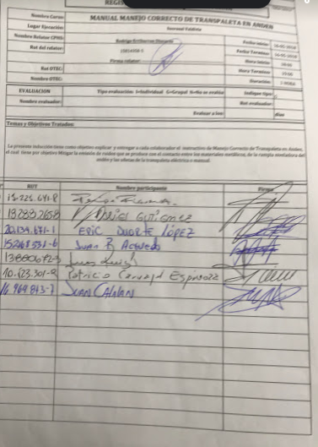 |  |  | 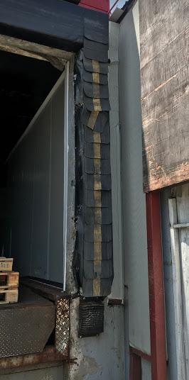
Imagen 1. Foto hoja registro | Acción 2 | Fecha: 18-11-2019 | Imagen 2. Muro acústico divisorio | Acción 3 | Fecha: 18-11-2019
Descripción del medio de prueba: Fotografía del registro de personas que fueron capacitadas para el uso de la trampaleta. |  |  | Descripción del medio de prueba: La imagen capturada muestra comienzo del muro divisorio, con características de aislante acústico.

Registros
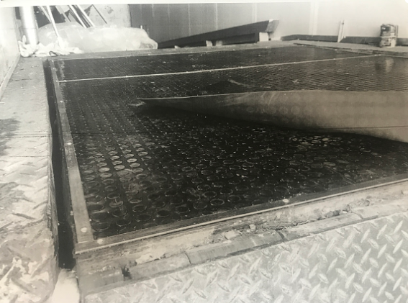 |  |  | 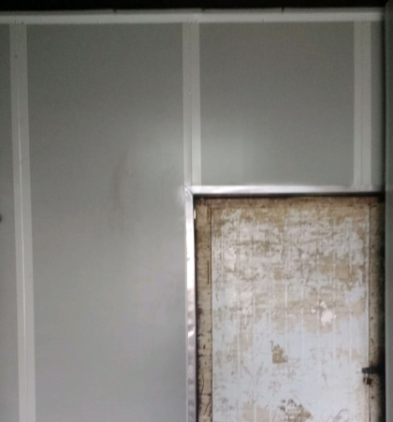
Imagen 3. Rampla | Acción 4 | Fecha: 18-11-2019 | Imagen 4. | Acción 5 | Fecha: 18-11-2019
Descripción del medio de prueba: La imagen 3 demuestra que la rampla fue recubierta con una goma para evitar el impacto con el uso de la trampaleta. Actualmente esta en reparación. (anexo 4) |  |  | Descripción del medio de prueba: La fotografía se aprecia parte del interior de la cámara de refrigeración. La fotografía forma parte del reporte. En inspección se observo la implementación de paneles acústicos en toda la cámara.

Registros
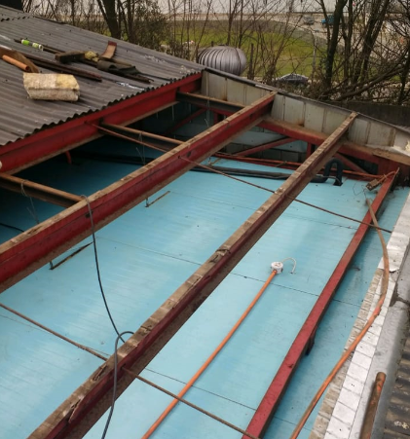 |  |  | 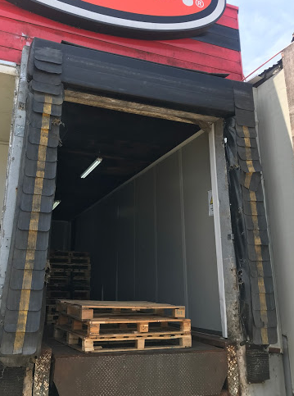
Imagen 5. (Fuente: Google Earth) | Acción 5 | Fecha: 18-11-2019 | Imagen 6. (Fuente: Google Earth) | Acción 6 | Fecha: 18-11-2019
Descripción del medio de prueba: La imagen 5 muestra avances de la instalación de paneles acústicos en la zona del entretecho de la cámara. |  |  | Descripción del medio de prueba: Se observa que, al interior de la zona de descarga, existen instalados paneles acústicos reparados. Adicionalmente se incorporo una zona de amortiguación del acople de camión, no complementado en las acciones. (flecha amarilla)

CONCLUSIONES

La Actividad de Fiscalización Ambiental realizada, consideró la verificación de las acciones N° 2, 3, 4, 5, 6, asociadas al Programa de Cumplimiento aprobado a través de la Resolución Exenta N°6/Rol D-010-2018 de esta Superintendencia de fecha 04-06-2018.
La acción 1 fue implementada y ejecutada previo la aprobación del Programa de Cumplimiento
Las acciones 7 y 8 consistió en realizar nuevas mediciones de presión sonora y reporte final, ambas acciones fueron ejecutadas y reportadas en el sistema, sin evidenciar en la medición de presión sonora incumplimientos en la normativa.
Del total de acciones verificadas, se puede indicar que el Programa de Cumplimiento se encuentra en estado Conforme.

ANEXOS

N° Anexo | Nombre Anexo
1 | Resolución que inicia el proceso sancionatorio. Formulación de cargos
2 | Resolución que aprueba el PDC, y texto refundido de éste.
3 | Reportes parciales y reporte final del PdC, presentados por el titular.
4 | Documentación que da cuenta de la mantención de la acción 4

